Тема работы: «Составление проектной задачи в начальной школе»
Цель работы: показать алгоритм составления проектной задачи Актуальность работы над проектной задачей:
Актуальность работы над проектной задачей заключается в том, что при оптимальном применении проектных задач на уроках в начальной школе учитель формирует у обучающихся мотивацию к обучению, создает на занятиях ситуацию успеха, условия для повышения информационной культуры обучающихся, умело включает в деятельность, формирует УУД, что позволяет делать уроки более интересными и отвечающими требованиям ФГОС.
Под проектной задачей понимается задача, в которой через систему или наоборот заданий целенаправленно стимулируется система детских действий, направленных на получение еще никогда не существовавшего в практике ребенка результата («продукта»), в ходе решения которой, происходит качественное самоизменение группы детей. Проектная задача принципиально носит групповой характер. Отличие проектной задачи от проекта заключается в том, что для решения этой задачи школьникам предлагаются все необходимые средства и материалы в виде набора (или системы) заданий и требуемых для их выполнения.
Проектная задача - это набор заданий, стимулирующих систему действий учащихся, направленных на получение «продукта», и одновременно качественное самоизменение учащихся (Воронцов Алексей Борисович автор технологии «Проектные задачи»).
Ирина Валентиновна Жакулина дает похожее определение: «Проектная задача - это задача, которая в квазиреальной (проблемной), квазимодельной ситуациях использует те общие способы, средства действия, которые дети формулируют в рамках учебных задач. То есть это перенос общих способов, средств действия в модельную ситуацию, где мы можем увидеть, как дети действуют в малых группах в нестандартной ситуации».
Я остановлюсь подробнее на примере проектной задачи по теме «Помоги Маше полюбить математику» 1 класс УМК «Школа России»
Проектная задача. «Помоги Маше полюбить математику» 1 класс.
- Паспорт проектной задачи
Тип проектной задачи | Межпредметная (математика, русский язык, литературное чтение, окружающий мир) проектная одновозрастная задача
Место проектной задачи в образовательном процессе | Проводится в конце учебного года в 1 классе, рекомендуемое время проведения до 2-х уроков.
Дидактические цели | 1.Комплексное использование освоенных математических, языковых, литературоведческих и естественнонаучных знаний в нестандартных условиях квазиреальной ситуации.  2.Апрбация умения пользоваться моделями, схемами, таблицами для поиска оптимального решения задачи.  3. Обучение умению верно составлять схему движения героев.  4. Апробация способов сотрудничества в микрогруппах при решении ряда практических задач: распределение обязанностей, выполнение персональных заданий, коллективное обсуждение результатов, взаимоконтроль
Предметные знания и умения и метапредметные действия, на которые опирается задача | Предметные  1.Знание качественных характеристик звуков русского языка.  2.Умение выполнять звуко-буквенный анализ слова.  3.Умение узнавать из многообразия животного мира насекомых.  4.Умение выполнять сложение чисел в концентре «Сотня».  5.Умение применять знания порядкового счёта для расположения объектов в пространстве при заданном направлении движения.  Метапредметные  1.Умение анализировать данную информацию с точки зрения заданного условия конкретного задания.  2.Умение читать модели, схемы, таблицы для решения поставленных задач.  3.Умение критически относиться к информации и видеть ошибки.  4.Владение комбинаторными умениями.  5.умение обобщать полученную информацию (для выполнения итогового задания).  6.Умение договариваться при выполнении заданий, распределении поручений.  7.Умение рационально подходить к решению задачи.  8.Умение правильно оценивать себя.
Планируемый педагогический результат | Умение применять предметные навыки в необычных условиях.  Умение самостоятельно создать конечный продукт- книгу «Числа в загадках, пословицах, поговорках», помочь тем самым Маше полюбить математику, доказав, что это нужный и интересный предмет.  Умение взаимодействовать в микрогруппе.
Критерии оценивания | Правильность выполнения предложенных заданий.  Взаимодействие в микрогруппе, распределение поручений, выполнение задания.

- Замысел проектной задачи.
Проектная задача состоит из шести заданий, выполнять задания можно в любой последовательности, но лучше, если задания будут выполнены по порядку.
Задание №1 предполагает определение имени героини мультипликационного фильма, которая является героиней проектной задачи. В этом задании дети должны будут выполнить звуко-буквенный анализ слова и соотнести количество звуков и букв в слове. Результат – слово, в котором совпадает количество звуков и букв, являющееся именем героини мультфильма.
Задание № 2 предполагает выявление фактических ошибок в письме Маши к ребятам.
Результат – устранение фактических ошибок Машиного письма.
Задание № 3. В этом задании ученики демонстрируют знания о том, кого называют насекомыми, закрепляют представления о том, что всё живое на Земле нужно беречь.
Результат. Закрепление знаний о том, кого называют насекомыми. Принят посыл к выполнению следующего задания - переходу на лесную полянку.
Задание №4 предполагает определение порядка следования героев к лесной полянке и фиксирование этого порядка на чертеже, а также знание порядкового счёта для расположения объектов в пространстве при заданном направлении движения.
Результат – составлена схема, которая учитывает порядок следования героев и заданное направление их движения.
Задание № 5. В этом задании детьми будут продемонстрированы умения производить операции с числами в пределах сотни, умение сравнивать числа в пределах сотни, а также первоклассникам встретятся общепринятые сокращения метр. Учитель сам принимает решение о знакомстве детей с терминами и сложении, вычитании чисел в пределах 100. Объяснение производит сам учитель или обращается за помощью к ученикам, кому знакомы эти величины и действия с круглыми числами в пределах 100.
Результат – найден самый короткий путь от дома медведя до лесной полянки.
Задание № 6. В данном задании дети продемонстрируют регулятивные умения: умение планировать, распределять поручения, рационально решать задачи; а также умение договариваться, работать в группе.
Результат – книга «Числа в загадках, пословицах, поговорках».
Для выполнения проектной задачи рекомендуется выделить до двух уроков учебного времени.
Итоговым продуктом является составление книг «Числа в загадках, пословицах, поговорках».
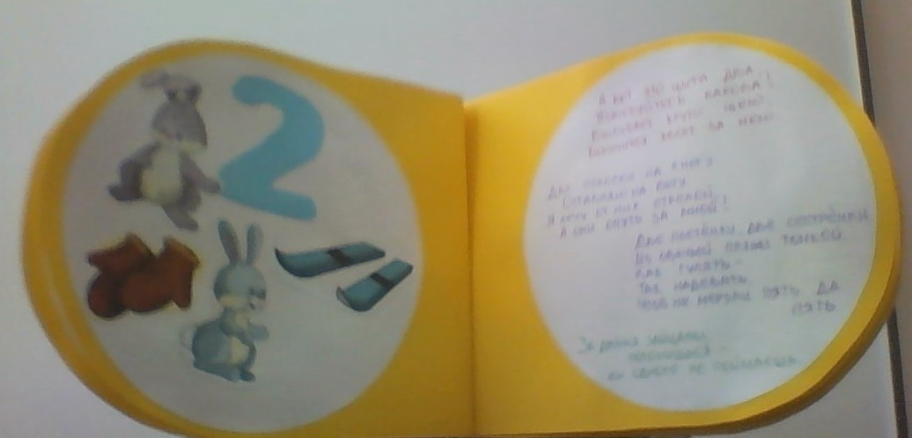
В конце второго урока каждая группа представляет свою книгу.
- Содержание проектной задачи.
На мою электронную почту пришло письмо от героини известного мультфильма. Она просит вас, чтобы вы помогли ей полюбить математику, так как эта героиня считает, что математика неинтересный и ненужный в жизни предмет.
Задание 1.
Чтобы узнать, какая героиня мультфильма просит вас о помощи, нужно выполнить задание, в каком имени девочки, количество звуков и букв совпадает:
Юля Рая Маша
Какие математические знания пригодились при выполнении этого задания?
Итак, вы узнали героиню известного мультфильма. Маша отправила письмо на электронную почту, в котором пишет, что ей совершенно не интересна и не нужна математика. Прочитайте Машино письмо и исправьте фактические «ошибки», которые она допустила.
Задание 2.
«Дорогие ребята! Я очень люблю веселиться, играть, петь, танцевать. А ещё я очень люблю ходить в гости к моему другу медведю. Миша добрый, терпеливый, гостеприимный. Он любит лес и говорит, что природу нужно охранять и беречь всех, кто в лесу живёт. Я удивилась и сказала: «Что и всяких там насекомых, например, пауков, тоже нужно беречь?»
Миша спросил: «А ты знаешь, кого называют насекомыми?» «Да известно, кого, всех, кто летает, ползает, у кого есть крылышки»,- ответила я. «А вот и нет»,- сказал Миша. И предложил определить мне, где на картинке изображено насекомое, а где паук?
Задание 3.
Найдите отличия на картинке. Определите, на какой картинке изображено насекомое, на какой паук?
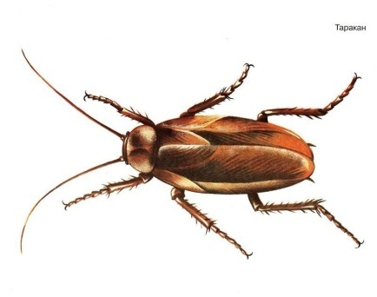1 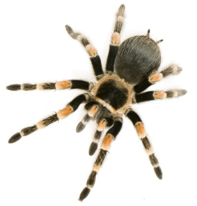2
Назовите основной признак насекомых.
Какие знания математики пригодились вам для выполнения этого задания?
Задание 4.
Миша пригласил Машу на лесную полянку, чтобы познакомить со своими друзьями. Вместе с Мишей и Машей на полянку решил побежать и зайчик. Наши герои шли в таком порядке: Миша шёл впереди Маши, но позади зайчика. Кто шёл первым, кто последним? Подпиши на чертеже, в каком прядке шли герои?

Какие знания математики вам пригодились?
Задание 5.
Выбери самый короткий маршрут от дома медведя до лесной полянки?

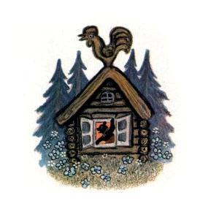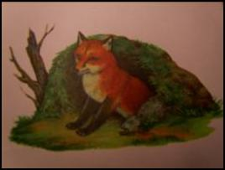
Лисья нора
20 м
Дом медведя
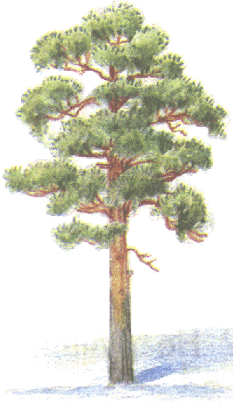
40 м
40 м
30 м
Высокая сосна
20 м
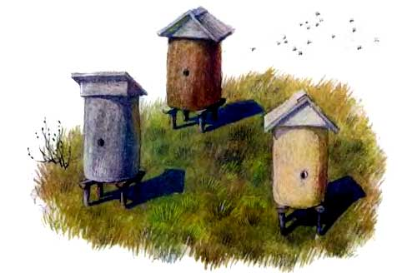
50 м
10 м
Пасека
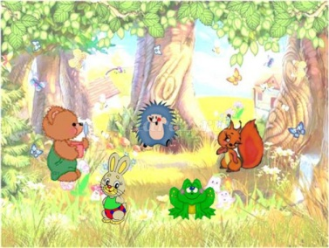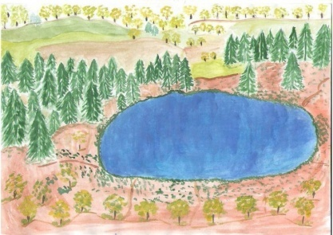
50 м
Лесное озеро
Лесная полянка
Какие знания математики вам пригодились при выполнении этого задания?
На лесной полянке Маша встретила много животных, среди них были и насекомые, и пауки. Зверушки приготовили для Маши стихи, загадки, пословицы, поговорки про цифры. Звери очень хотели, чтобы Маша полюбила математику.

Задание 6.
Пользуясь таблицей, создай свою книгу « Числа в загадках, пословицах, поговорках». (Вариантов таблицы должно быть несколько)
Звери | Цифры | Стихи, загадки, пословицы, поговорки про цифры
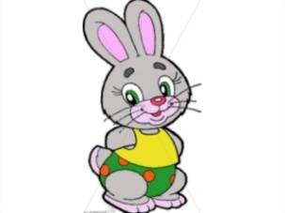 |  | Вот один иль единица,  Очень тонкая, как спица.  (С.Я. Маршак)
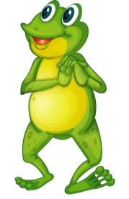 | 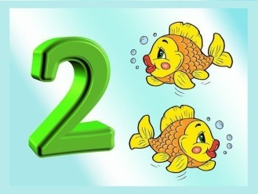 | У Сережи карандашик  И еще один - у Даши.  Сколько же у малышей  На двоих карандашей?  (Загадка)
 |  | А за двойкой – посмотри-  Выступает цифра три.  Тройка — третий из значков-  Состоит из двух крючков.  (С.Я. Маршак)
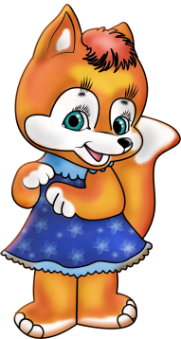 |  | То ли цифра, то ли вилка, То ли двух дорог развилка.  В ученической тетради  знаю точно — все ей рады.  (Загадка)
 |  | На пятак дружбы не купишь.  (Поговорка)
 |  | Цифру шесть писать легко:  Ни штришков, ни уголков!  За рукой своей следи,  Плавно линию веди!  Гольцевой А.
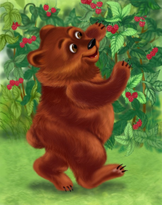 |  | Семь раз отмерь, один раз отрежь. (Пословица)
 | 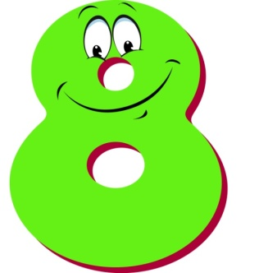 | Два колечка нарисуй, то побольше, что внизу.  Плавно их соедини, вот и всё. Теперь взгляни!  Гольцевой А.
 |  | У храбреца десять доблестей: одна — отвага, девять – ловкость. (Пословица)
 |  | Если ж слева, рядом с ним  Единицу примостим, он побольше станет весить,  Потому что это — десять.  ( С.Я. Маршак)

Итоговое задание. Заполните таблицу.
Вопрос | Ответ
Кто из героев просит о помощи?
Назовите основной признак насекомых
В каком порядке шли герои на лесную полянку? Перечисли
Какой маршрут от дома Миши до лесной полянки оказался самым коротким? Докажите, приведите расчёты.
Нужна ли математика в жизни? Докажите. Приведите примеры.
На каких школьных предметах вам приходилось использовать числа?
Оцените составленную вами книгу с точки зрения познавательности, занимательности, аккуратности.
Определите цель проектной задачи «Помогите Маше полюбить математику»

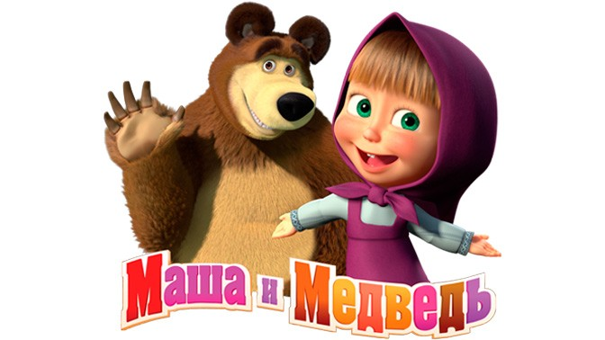
Рефлексивная анкета (заполняется каждым участником по окончании работы в микрогруппе).
Поставь галочку по оценочной шкале:
- Оцени, насколько интересной тебе показалась проектная задача «Помоги Маше полюбить математику».
0 | 1 | 2 | 3 | 4 | 5 | 6 | 7 | 8 | 9 | 10

- Оцени, насколько сложными тебе показались предложенные задания
0 | 1 | 2 | 3 | 4 | 5 | 6 | 7 | 8 | 9 | 10

- Оцени свой вклад в решение проектной задачи (насколько ты оказался полезен своей группе при решении заданий).
0 | 1 | 2 | 3 | 4 | 5 | 6 | 7 | 8 | 9 | 10

- Оцени, насколько дружно и слаженно работала твоя группа.
0 | 1 | 2 | 3 | 4 | 5 | 6 | 7 | 8 | 9 | 10

- Хотел бы ты работать ещё раз в этой же группе? (Обведи)
Да Нет
Почему?___________________________________________
Вывод: 1.В ходе решения проектной задачи и у обучающихся формируются следующие способности:
-рефлексировать (видеть проблему; анализировать сделанное - почему получилось, почему не получилось; видеть трудности, ошибки)
-целеполагать (ставить и «удерживать» цели)
-планировать (составлять план своей деятельности)
-моделировать (представлять способ действия в виде схемы-модели, выделяя все существенное и главное)
-проявлять инициативу при поиске способа (способов) решения задач
-вступать в коммуникацию (взаимодействовать при решении задачи, отстаивать свою позицию, принимать или аргументировано отклонять точки зрения других).
2.Работа с проектными задачами и мини проектами в начальной школе является основой для подготовки к проектной деятельности в среднем и старшем звене.
Информационные источники:
- Автор-составитель: В.В. Улитко, научный сотрудник НМЦ ИРО ГОУ «ПГИРО» Проектные задачи в начальной школе: Методические материалы для учителя / Авт.-сост. в.в. Улитко. — Тирасполь:ПГИРО, 2014. — 64 с.
- http://zagadki.info/zag/2.html, загадки-[электронный ресурс]
- http://zagadki.info/zag/2.htm, загадки-[электронный ресурс]
- http://pro-poslovicy.ru/poslovicy-pro-cifry-1-2-3-4-5-6-7-8-9-10-100/, пословицы -[электронный ресурс]

